肉鸭每天吃多少饲料，养鸭的常用饲料配方便宜
鸭饲料的配制需根据鸭子的生长情况合理定制，这样才能养出又肥又大的鸭子，合理的搭配饲料可以提高饲料的有效性，降低养殖成本。同时还能提高报酬率，鸭饲料配合时应尽可能多种饲料原料配比，这样可充分发挥饲料原料间营养物质的互补和平衡作用，提高饲料日粮的营养价值和利用率。那么，肉鸭每天喂多少饲料合适呢？下面我们一起来了解一下吧！
肉鸭饲料自配料​
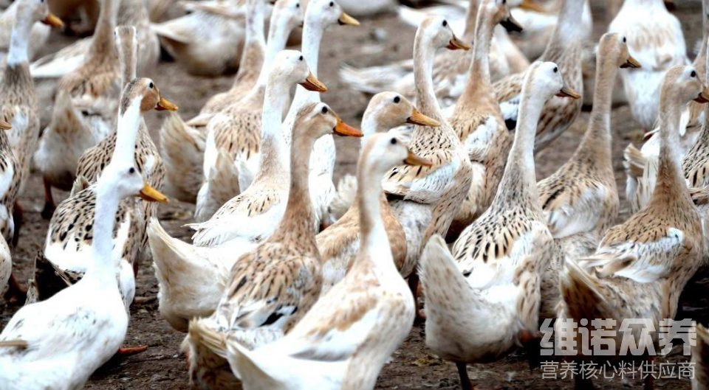
一、肉鸭饲料配方：
1.雏鸭期（1-25日龄）
玉米50％、菜籽饼20％、碎米10％、麸皮10％、鱼粉7.5％、骨粉1％、贝壳粉0.7％、食盐0.5％，维诺鸭用多维0.1%，维诺霉清多矿0.1%，维诺复合益生菌0.1%。
2.中鸭期（26-45％日龄）
玉米48.7％、菜籽饼5％、碎米10％、小麦17％、麸皮12％、鱼粉4.5％、骨粉1％、贝壳粉1％、食盐0.5％，维诺鸭用多维0.1%，维诺霉清多矿0.1%，维诺复合益生菌0.1%。
3.育肥期（出售前7-15天）
玉米30％、米糠20％、粗面粉26.5％、黄豆5％、贝壳粉2％、骨粉1％、食盐0.5％，米糠5%，玉米9.7％，维诺鸭用多维0.1%，维诺霉清多矿0.1%，维诺复合益生菌0.1%。
鸭饲料喂养方法很简单，按照鸭子生长周期的不同所需要的营养也不一样，要因地制宜选配饲料进食，以提高饲喂效果降低饲养成本，满足鸭子的各种营养维生素，提高饲料免疫力，复合益生菌改善肠道菌群的发生，增强抵抗力，提高肠道营养吸收率，降低死亡率，提高成活率，增加养殖效益。

